# **Kata pengantar**

Puji syukur kami panjatkan kehadirat Tuhan Yang Maha Esa atas rahmat dan hidayahnya, penulis bisa menyelesaikan karya tulis ilmiah yang berjudul “Memperkuat tali ukhuwah Islamiyah dan toleransi antar umat beragama di Indonesia dengan teknologi informasi”.

Tak lupa penulis mengucapkan terima kasih kepada Pak Imamul Arifin selaku dosen mata kuliah agama. Penulis juga mengucapkan terima kasih kepada anggota yang telah berkontribusi dalam pembuatan karya tulis ilmiah ini.

Karya tulis ilmiah ini ingin memberitahukan betapa pentingnya seorang muslim menjaga kesehatan dan keseimbangan lingkungan agar tercipta kondisi yang baik dalam kehidupan.

Selain itu, alasan kami mengambil tema *Ukhwah Islamiyah dan Toleransi Umat Beragama* karena belakangan ini banyak terjadi konflik antar umat beragama di indonesia, bahkan banyak terjadi konflik permasalahan didalam islam itu sendiri. Padahal islam adalah agama *rahmatalil A’lamiin* yang sangat cinta damai terhadap sesama umat manusia.

Meskipun negara kita Indonesia adalah negara demokrasi yang memiliki bermacam suku,bangsa, budaya, bahasa, dan agama. Seharusnya kita bisa tetap hidup berdampingan bersama-sama dengan kasih sayang dan menghargai satu sama lain. Jangan mau kita di adu domba oleh pihak-pihak yang ingin memecah belah bangsa Indonesia, dan jika terjadi perselisihan supaya dimusyarahkan bersama hingga mufakat bila tidak ada jalan keluarnya supaya untuk mengembalikannya ke pada Al-Quran dan Al-Hadist (Sunnah).

Penulis menyadari kekurangan pada karya tulis ilmiah ini. Oleh sebab itu, saran dan kritikan senantiasa diharapkan demi perbaikan karya penulis. Terima Kasih.

|  |  |  |
| --- | --- | --- |
|  |  | Surabaya, 30 Maret 2022  Penulis |

# **DAFTAR ISI**

**Kata pengantar** ii

**DAFTAR ISI** iii

**ABSTRAK** iv

**Pendahuluan** 1

**Rumusan Masalah** 1

**Tujuan** 1

# **ABSTRAK**

# 

# Pendahuluan

Ukhuwwah islâmiyyah mengandung arti persaudaraan yang bersifat keislaman atau persaudaraan antar sesama pemeluk Islam. Konsep ini mengajarkan bahwa setiap muslim merupakan saudara bagi muslim lainnya. Seorang muslim harus menganggap muslim lainnya sebagai saudaranya tanpa memandang latar belakang keturunan, kebangsaan, atau pertimbangan-pertimbangan lainnya. Di dalam islam tidak ada pengkastaan golongan bagi para pemeluknya, semua setara dimata Allah Swt. , namun yang membedakannya antara hamba satu dengan yang lainnya adalah terletak pada masing-masing amal sholeh yang mereka perbuat.

Islam Juga mengajarkan kepada umatnya untuk saling toleransi terhadap sesama, walaupun berbeda keyakinan (agama). Toleransi adalah sikap manusia untuk saling menghormati dan menghargai perbedaan, baik antarindividu maupun kelompok. Untuk menghadirkan perdamaian dalam keberagaman, perlu menerapkan sikap toleransi.

Secara etimologi, toleransi berasal dari bahasa Latin, tolerare, yang artinya sabar dan menahan diri. Sedangkan secara terminologi, toleransi adalah sikap saling menghargai, menghormati, menyampaikan pendapat, pandangan, kepercayaan kepada antarsesama manusia yang bertentangan dengan diri sendiri.

Maka dari itu toleransi beragama merupakan sikap individu yang dilakukan dalam menghormati dan menghargai keyakinan dan kepercayaan seorang individu lainnya yang berbeda, dengan mengedepankan asas-asas kemanusiaan bukan pada keyakinan. Sehingga tercipta kerukunan dimasyarakat. karena pada hakekatnya islam adalah agama yang cinta kasih dan sangat cinta damai. Dan islam melarang umatnya untuk saling berpecah-belah satu sama lain, karena hal itu akan menyebabkan fitnah dikalangan umat.

# **Rumusan Masalah**

1. Bagaimana toleransi antar umat beragama di Indonesia

2. Bagaimana cara memperkuat tali ukhuwah antar umat beragama di Indonesia

3. Bagaimana penerapan Teknologi Informasi dalam memperkuat tali ukhuwah antar umat beragama di Indonesia

# **Tujuan**

1. Mendeskripsikan toleransi antar umat beragama di Indonesia

2. Mengidentifikasi cara memperkuat tali ukhuwah antar umat beragama di Indonesia

3. Mengidentifikasi penerapan TI dalam memperkuat tali ukhuwah antar umat beragama di Indonesia

# Pembahasan

**- Memahami Bahwa Setiap Muslim Itu Bersaudara Satu Sama Lain dan Setiap Muslim Itu Sama Di Mata Allah Swt.**

Konflik perpecahan dikalangan umat islam sudah banyak bermunculan akhir-akhir ini di Indonesia, entah perbedaan mazhab, perbedaan kepahaman, bahkan karena perbedaan budaya islam sendiri yang dilabeli kata ***“bid’ah”*** , padahal jika kita mengkaji Al-Quran lebih dalam disampaikan bahwa setiap muslim itu bersaudara satu sama lain dan menjauhilah pada pertikaian di kalangan umat. Hal ini dijelaskan pada Q.S Al-Hujurat (49) : 10

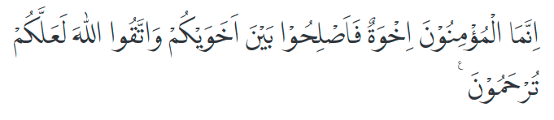

Artinya :

*Sesungguhnya orang-orang mukmin itu bersaudara, karena itu damaikanlah antara kedua saudaramu (yang berselisih) dan bertakwalah kepada Allah agar kamu mendapat rahmat.*

Pada ayat tersebut diterangkan dengan jelas bahwa setiap orang iman itu bersaudara satu sama lain, dan Allah Swt. meminta kita untuk saling berdamai dengan saudara seiman kita, serta bertakwa kepada -Nya sehingga kita semua mendapatkan rahmat Allah Swt.

Lalu disamping itu islam juga mengajarkan untuk menjauhi pertikaian dengan sesama umat islam, yang menyebabkan perpecahan didalam islam itu sendiri, hal ini terkandung didalam Q.S Al-Imran (3) : 103

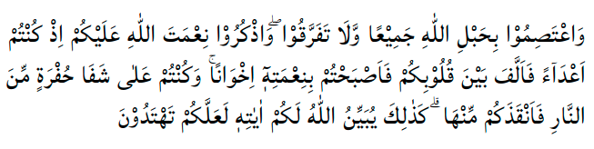

Artinya :

*Dan berpegangteguhlah kamu semuanya pada tali (agama) Allah, dan janganlah kamu bercerai berai, dan ingatlah nikmat Allah kepadamu ketika kamu dahulu (masa jahiliah) bermusuhan, lalu Allah mempersatukan hatimu, sehingga dengan karunia-Nya kamu menjadi bersaudara, sedangkan (ketika itu) kamu berada di tepi jurang neraka, lalu Allah menyelamatkan kamu dari sana. Demikianlah, Allah menerangkan ayat-ayat-Nya kepadamu agar kamu mendapat petunjuk.*

Pada ayat ini diterangkan bahwa setiap muslim itu harus terus bersatu dan jangan sampai berpecah belah, kalo Allah Swt. tidak menyukai perpecahan.

Maka dari itu untuk bisa menjalin tali persaudaraan dikalangan umat muslim satu dengan yang lainnya, adalah menganggap setiap umat muslim itu saudara, tanpa melihat dari latar belakangnya seorang muslim tersebut, baik kaya, miskin, tampan, cantik, berpangkat tinggi semua adalah saudara tanpa membeda-bedakan muslim satu dengan yang lainnya. Karena sejatinya setiap muslim (hamba) itu setara dimata Allah Swt. , yang membedakannya adalah perbuatan baik muslim tersebut yang membuat nya memiliki derajat lebih tinggi dibanding muslim lain. Sesuai dengan sabda Rasulullah Saw. di dalam HR. Muslim

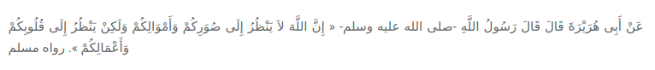

Artinya:

*Dari Abu Hurairah berkata, Rasulullah saw. bersabda: “Sesungguhnya Allah tidak melihat fisik dan harta kalian tetapi Ia melihat hati dan amal kalian”. HR. Muslim.*

Dalam hadist diatas, dijelaskan bahwa Alloh tidak melihat dari rupa dan harta seorang muslim, melainkan Allah Swt. menilai dari hatinya dan amal perbuatannya.

Jika penjelasan-penjelasan diatas dipahami dengan seksama oleh setiap muslim, Insya Allah umat akan memperkuat tali ukhuwwah islamiyah antar setiap muslim dan islam akan menjadi satu padu dan tidak mudah terpecah-belah.

**- Tidak Terpancing Dengan Berita Hoax Yang Dapat Memecah Belah Umat**

Dijaman sekarang kemajuan teknologi tidak bisa dibendung, terutama teknologi di bidang informasi. Kemajuan teknologi informasi ibarat pedang bermata dua, yang disatu sisi kemajuan ini memudahkan kita untuk berkomunikasi dengan mudah dan cepat, namun disatu sisi memberikan berita-berita yang belum jelas asal usul kebenarannya.

Hal inilah yang seringkali membuat pertikaian bahkan perpecahan dikalangan umat , padahal dalam kacamata islam ketika ada berita/informasi yang belum jelas asal usulnya dan kebenerannya supaya untuk di *tabayyun* terlebih dahulu, hal ini sesuai dengan firman Allah Swt. dalam Q.S Al-Hujurat (49) : 6

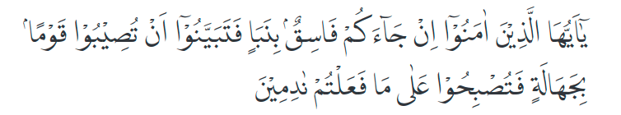

Artinya :

*Wahai orang-orang yang beriman! Jika seseorang yang fasik datang kepadamu membawa suatu berita, maka telitilah kebenarannya, agar kamu tidak mencelakakan suatu kaum karena kebodohan (kecerobohan), yang akhirnya kamu menyesali perbuatanmu itu.*

Ayat ini memberikan tuntunan kepada kaum muslim agar berhati-hati dalam menerima berita terutama jika bersumber dari orang yang fasik. Perlunya berhati-hati dalam menerima berita adalah untuk menghindarkan penyesalan akibat tindakan yang diakibatkan oleh berita yang belum diteliti kebenarannya.

Jadi, jangan sampai berita-berita hoax ini memecah belah umat islam dan kehidupan toleransi beragama dengan umat lainnya.

**- Toleransi Terhadap Umat Beragama dengan Melihat Batas-Batas Syariat Islam, Sehingga Setiap Orang Bisa Hidup Berdampingan Dengan Damai**

Di dalam hidup bermasyarakat kita tidak hanya berinteraksi dengan sesama muslim saja, kita pasti bersosial dengan setiap orang yang memiliki kepercayaan (agama) lain, maka dari itu islam tak hanya mengajarkan menjaga tali silahturahmi dengan sesama umat islam, islam juga mengajarkan untuk menghargai terhadap umat agama lain. Hal ini tertuang jelas dalam Q.S Al-Kafirun

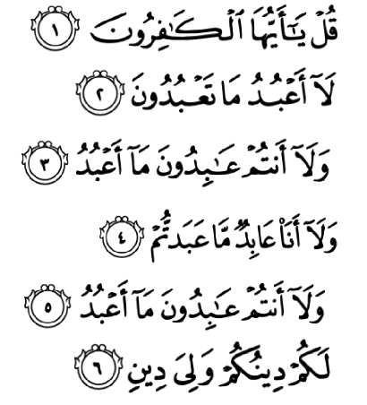

Artinya :

1. *Katakanlah (Muhammad), "Wahai orang-orang kafir! .*

*2. aku tidak akan menyembah apa yang kamu sembah,*

*3. dan kamu bukan penyembah apa yang aku sembah,*

*4. dan aku tidak pernah menjadi penyembah apa yang kamu*

*sembah,*

1. *dan kamu tidak pernah (pula) menjadi penyembah*

*apa yang aku sembah.*

*6. Untukmu agamamu, dan untukku agamak*u."

Dalam surat Q.S Al-Kafirun ini terangkan dengan jelas bahwa kita harus menghargai umat yang memeluk agama/kepercayaan lain, tetapi dengan syarat kita tidak terpengaruh untuk mengikuti agama/kepercayaan lain tersebut.

Didalam toleransi dengan umat agama lain tentu ada batas-batasnya, kita tidak boleh terjerumus pada kemaksiatan dengan dalih *“Toleransi”* atau *“menghargai”,* misalnya bila ada teman kita kaum nasrani yang mengadakan perayaan malam natal, bentuk dari menghargai dan toleransi kita sebagai seorang muslim adalah memberikan dia akses dan tidak mempersulit mereka untuk menjalakan perayaan natala tersebut , namun kita tidak boleh ikut serta merayakannya

Daftar Pustaka

<https://kumparan.com/berita-hari-ini/pengertian-ukhuwah-islamiyah-wathaniyah-dan-insaniyah-dalam-islam-1uP0i8GeyI6>

<https://mediaindonesia.com/humaniora/440134/apa-sih-yang-dimaksud-dengan-toleransi#:~:text=Salah%20satu%20bentuk%20toleransi%20adalah,lain%20dengan%20alasan%20apapun%3B%20serta>

<https://dosensosiologi.com/toleransi-beragama/>

<https://www.tokopedia.com/s/quran/al-hujurat/ayat-6#:~:text=6.&text=Wahai%20orang%2Dorang%20yang%20beriman,akhirnya%20kamu%20menyesali%20perbuatanmu%20itu.>